Rapportmal i henhold til veilederen:

Sikkerhet mot skred i bratt terreng Kartlegging av skredfare i reguleringsplan og byggesak

Dette er en rapportmal til bruk i skredfareutredninger i bratt terreng i henhold til Plan og bygningsloven (pbl) og Byggteknisk forskrift (TEK17, kap 7.3). NVEs veileder Sikkerhet mot skred i bratt terreng utdyper hvordan denne form for skredfareutredning skal gjennomføres og dokumenteres, og må dermed brukes når rapportmalen skal fylles inn.
Rapportmalen består av kapitler som definerer minimumskravene til kapitler i rapporten. Alle kapitler (om ikke annet er spesifisert i rapportmalen) må dermed være en del av skredfarerapporten. Utover dette står du som utførende foretak fritt til å endre på utseende og rekkefølgen av kapitlene. Nye kapitler kan også legges til.
All blå tekst skal slettes og erstattes etter hvert som du fyller ut rapporten. Tekst i svart skal stå som den er, uten endringer.
Figurer kan enten presenteres direkte i rapporten eller legges ved som vedlegg. Alle kart skal ha en målestokk, nordpil og kilde og alle bilder skal ha referanse. Vedlegg som ikke er relevante for oppdraget strykes.

Husk at skredfareutredningen (og rapporteringen) kun må utføres av fagkyndig personell. Kompetansekrav er gitt i veilederen.

Forord
Plan- og bygningsloven (pbl) og Byggteknisk forskrift (TEK 17, kap 7.3) stiller krav til sikkerhet mot naturfare. For reguleringsplan og byggesak/-tiltak, søknadspliktig eller ikke, må det derfor dokumenteres at tilstrekkelig sikkerhet mot skredfare vil bli oppnådd i henhold til disse sikkerhetskravene.
Denne utredningen er utført av fagkyndig personell og følger NVEs veileder Sikkerhet mot skred i bratt terreng - Kartlegging av skredfare i reguleringsplan og byggesak, og vil dermed kunne dokumentere om sikkerhetskravene er oppfylt.
Skredtypene snø-, jord-, flom-, sørpe-, steinskred og steinsprang utredes.

Om oppdraget
Oppdragsgiver:
………………………………………………………………………………………………………..
Utførende foretak:
………………………………………………………………………………………………………..

Skredfareutredning for [velg et alternativ og slett de andre]:
□ reguleringsplan, område spesifisert i kartutsnitt/vedlegg
□ hele området for eiendom med gårdsnummer ………. og bruksnummer ………..
□ del/deler av eiendommen med gårdsnummer ………. og bruksnummer ……….. spesifisert i kartutsnitt/vedlegg

Følgende tiltak og sikkerhetsklasse(r) er planlagt på eiendommen/planområdet:

………………………………………………………………………………………………………..

Befaring gjennomført, eventuelt hvorfor ikke:

………………………………………………………………………………………………………..
Befaring gjennomført av og når [slettes om befaring ikke gjennomført]:

………………………………………………………………………………………………………..

Sammendrag
[Her skal du gjøre et kort sammendrag av den samlede skredfareutredningen din:
Om kartleggingsområdet, om hva skal vurderes og hvorfor. Om hva hovedfunn(ene) er, om hvilken sikkerhetsklasse som er vurdert for området og om sikkerhetskravene er oppfylt eller ikke.]

Innhold

Forord 2
Om oppdraget 3
Sammendrag 4
Innhold 5
Områdebeskrivelse 8
Skredfareutredning per skredtype 9
Steinsprang 9
Er steinsprang aktuell prosess i påvirkningsområdet? 9
Utredning av løsneområde og løsnesannsynlighet 9
Utredning av utløp 9
Når steinsprang inn i kartleggingsområdet? 10
Steinskred 10
Er steinskred aktuell prosess i påvirkningsområdet? 10
Utredning av løsneområde og løsnesannsynlighet 10
Utredning av utløp 10
Når steinskred inn i kartleggingsområdet? 10
Snøskred 10
Er snøskred aktuell prosess i påvirkningsområdet? 10
Utredning av løsneområde og løsnesannsynlighet 10
Utredning av utløp 10
Når snøskred inn i kartleggingsområdet? 11
Jordskred 11
Er jordskred aktuell prosess i påvirkningsområdet? 11
Utredning av løsneområde og løsnesannsynlighet 11
Utredning av utløp 11
Når jordskred inn i kartleggingsområdet? 11
Flomskred 11
Er flomskred aktuell prosess i påvirkningsområdet? 11
Utredning av løsneområde og løsnesannsynlighet 11
Utredning av utløp 11
Når flomskred inn i kartleggingsområdet? 12
Sørpeskred 12
Er sørpeskred aktuell prosess i påvirkningsområdet? 12
Utredning av løsneområde og løsnesannsynlighet 12
Utredning av utløp 12
Når sørpeskred inn i kartleggingsområdet? 12
Hva er den samlede skredfaren? 12
Avvik fra tidligere skredfareutredninger 13
Stedsspesifikk usikkerhet 13
Grunnlagsmateriale 14
Digital terrengmodell (DTM) 14
Historiske skredhendelser 14
Eksisterende sikringstiltak 14
Klimatologiske data 14
Skog 14
Referanser 14
Vedlegg 15
Vedlegg - Bilder 15
Vedlegg - Helningskart 15
Vedlegg - Registreringskart 15
Vedlegg - Faresoner 15
Vedlegg - Skog med betydning for skredfaren 15
Vedlegg - Egen- og sidemannskontrollskjema 15
Vedlegg – Uavhengig kvalitetssikring 15
Vedlegg - Egenerklæringsskjema 15

Områdebeskrivelse
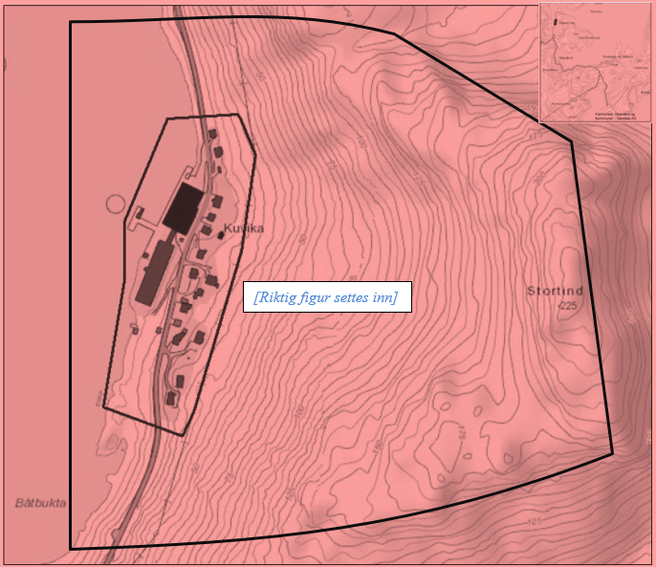
[Figur 1: Oversikt over kartleggingsområdet og påvirkningsområdet og utsnitt av oversiktskart. Få med stedsnavn i kartet.]
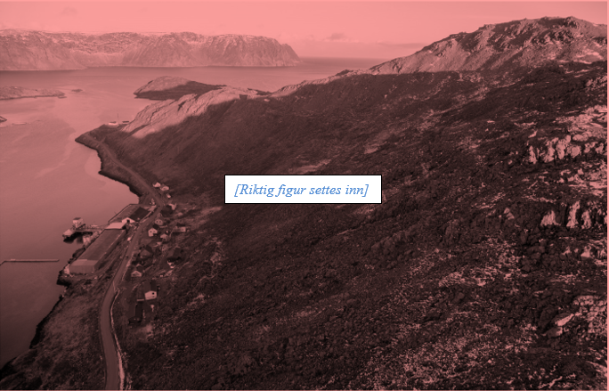
[Figur 2: Oversiktsfoto.]
[Kort generell beskrivelse av området].

Skredfareutredning per skredtype

Steinsprang

Er steinsprang aktuell prosess i påvirkningsområdet?
[Dokumentere om skredtypen er en aktuell prosess i området eller ikke. Dette gjøres gjennom å følge stegene i veilederen. Om den ikke er aktuell kan resten av kapitlene under denne skredtypen slettes.]

Utredning av løsneområde og løsnesannsynlighet
[Utredning av løsneområder og løsnesannsynlighet.]

Utredning av utløp
[Faktorer avgjørende for utløpslengden og eventuelt modelloppsett og modellresultat må dokumenteres.]

Når steinsprang inn i kartleggingsområdet?
[Dokumenter hvorvidt skredtypen utgjør en fare for kartleggingsområdet.]

Steinskred

Er steinskred aktuell prosess i påvirkningsområdet?
[Dokumentere om skredtypen er en aktuell prosess i området eller ikke. Dette gjøres gjennom å følge stegene i veilederen. Om den ikke er aktuell kan resten av kapitlene under denne skredtypen slettes.]

Utredning av løsneområde og løsnesannsynlighet
[Utredning av løsneområder og løsnesannsynlighet.]

Utredning av utløp
[Faktorer avgjørende for utløpslengden og eventuelt modelloppsett og modellresultat må dokumenteres.]

Når steinskred inn i kartleggingsområdet?
[Dokumenter hvorvidt skredtypen utgjør en fare for kartleggingsområdet.]

Snøskred

Er snøskred aktuell prosess i påvirkningsområdet?
[Dokumentere om skredtypen er en aktuell prosess i området eller ikke. Dette gjøres gjennom å følge stegene i veilederen. Om den ikke er aktuell kan resten av kapitlene under denne skredtypen slettes.]

Utredning av løsneområde og løsnesannsynlighet
[Utredning av løsneområder og løsnesannsynlighet.]

Utredning av utløp
[Faktorer avgjørende for utløpslengden og eventuelt modelloppsett og modellresultat må dokumenteres.]

Når snøskred inn i kartleggingsområdet?
[Dokumenter hvorvidt skredtypen utgjør en fare for kartleggingsområdet.]

Jordskred

Er jordskred aktuell prosess i påvirkningsområdet?
[Dokumentere om skredtypen er en aktuell prosess i området eller ikke. Dette gjøres gjennom å følge stegene i veilederen. Om den ikke er aktuell kan resten av kapitlene under denne skredtypen slettes.]

Utredning av løsneområde og løsnesannsynlighet
[Utredning av løsneområder og løsnesannsynlighet.]

Utredning av utløp
[Faktorer avgjørende for utløpslengden og eventuelt modelloppsett og modellresultat må dokumenteres.]

Når jordskred inn i kartleggingsområdet?
[Dokumenter hvorvidt skredtypen utgjør en fare for kartleggingsområdet.]

Flomskred

Er flomskred aktuell prosess i påvirkningsområdet?
[Dokumentere om skredtypen er en aktuell prosess i området eller ikke. Dette gjøres gjennom å følge stegene i veilederen. Om den ikke er aktuell kan resten av kapitlene under denne skredtypen slettes.]

Utredning av løsneområde og løsnesannsynlighet
[Utredning av løsneområder og løsnesannsynlighet.]

Utredning av utløp
[Faktorer avgjørende for utløpslengden og eventuelt modelloppsett og modellresultat må dokumenteres.]

Når flomskred inn i kartleggingsområdet?
[Dokumenter hvorvidt skredtypen utgjør en fare for kartleggingsområdet.]

Sørpeskred

Er sørpeskred aktuell prosess i påvirkningsområdet?
[Dokumentere om skredtypen er en aktuell prosess i området eller ikke. Dette gjøres gjennom å følge stegene i veilederen. Om den ikke er aktuell kan resten av kapitlene under denne skredtypen slettes.]

Utredning av løsneområde og løsnesannsynlighet
[Utredning av løsneområder og løsnesannsynlighet.]

Utredning av utløp
[Faktorer avgjørende for utløpslengden og eventuelt modelloppsett og modellresultat må dokumenteres.]

Når sørpeskred inn i kartleggingsområdet?
[Dokumenter hvorvidt skredtypen utgjør en fare for kartleggingsområdet.]

Hva er den samlede skredfaren?
[Beskrivelse og begrunnelse av den samlede skredfaren, og om kravene i TEK17, kap 7.3 er oppnådd eller ikke (se steg 11 under Fase 2 - Utføre oppdrag). Detaljerte og konkrete beskrivelser skal stå i de skredspesifikke kapitlene. Inkluder figur med oversikt over de samlede faresonene om utredningen omfatter faresoner.]
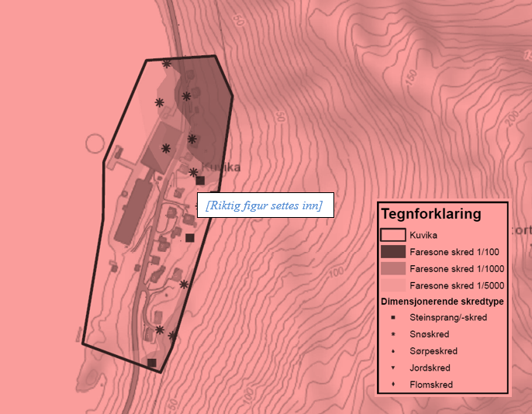
[Figur 3: Faresoner med dimensjonerende (eget symbol for steinskred kommer) skredtyper for samtlige aktuelle skredtyper. Farger og dimensjonerende skredsymbol må følge standardens mal.]

Avvik fra tidligere skredfareutredninger
[Behovet for ny utredning burde begrunnes med de aktuelle endrede forutsetningene. Hvis du har funnet eventuelle avvik fra tidligere (relevante) skredfareutredninger, skal avvikene diskuteres og begrunnes. Det må fremkomme tydelig at nyeste rapport har tatt hensyn til tidligere utredninger, og dermed er den siste gjeldende. Kilder undersøkt for tidligere skredfareutredninger skal oppgis.]

Stedsspesifikk usikkerhet
[Hvis du på grunn av komplekse terrengforhold har hatt problem med å gjøre en fullverdig befaring av hele eller deler av området, og dette gir usikkerhet rundt utredningen, er det viktig at du opplyser om dette, og også gjør noen vurderinger rundt hva dette har å si for usikkerheten knyttet til årlig nominell sannsynlighet. Det kan f.eks. skyldes ufremkommelig terreng, tett vegetasjon etc.]

Grunnlagsmateriale
[Alt grunnlagsmateriale beskrevet under Fase 2: Utføre oppdrag og under hver skredprosedyre må gjennomgås. Følgende grunnlagsmateriale må i tillegg dokumenteres:]

Digital terrengmodell (DTM)
[Oppgi hvilken terrengmodell som er brukt]

Historiske skredhendelser
[Liste opp alle skredhendelser i og ved påvirkningsområdet hvor kilden kommer tydelig frem. Omtale av relevante skredhendelser. Det må også komme frem om de er registrert i Skredhendelsesdatabasen]

Eksisterende sikringstiltak
[Vurder effekten av eventuelle eksisterende sikringstiltak i området].

Klimatologiske data
[Analyse av klimadata må utføres for utredning av snøskred, sørpeskred, jordskred og flomskred]

Skog
[Grunnlag for utredning av skogens effekt. f.eks. datasett, bildet osv... Effekten av skogen må kommenteres under hver skredtype.]

Referanser
[Referanseliste]

Vedlegg

Vedlegg - Bilder
[I tillegg til bilder inkludert i rapporten kan utførende foretak levere et eget vedlegg med et utvalg av bilder som er relevant for oppdraget.]

Vedlegg - Helningskart
[Helningskart med relevante helningsklasser. Påvirkningsområdet må inngå i kartutsnittet.]

Vedlegg - Registreringskart
[Figur med oversikt over alle relevante registreringer i og ved påvirkningsområdet. Tegnforklaringen skal kun ha innhold som samsvarer med det som er på kartet.]
Vedlegg - Modelleringsresultat [Vedlegg med et utvalg av de mest relevante modelleringsresultatene for det planlagte tiltaket eller eksisterende bebyggelse.]

Vedlegg - Faresoner
[Vedlegg med faresoner om de er utarbeidet.]

Vedlegg - Skog med betydning for skredfaren
[Vedlegg med oversikt over skog med betydning for skredfaren.]

Vedlegg - Egen- og sidemannskontrollskjema
[Skjema må legges ved rapporten.]

Vedlegg – Uavhengig kvalitetssikring
[Kun krav til slik kontroll ved S3 tiltak og over. Skjema må legges ved rapporten.]

Vedlegg - Egenerklæringsskjema
[Skjema legges ved rapporten]

https://www.nve.no/veileder-skredfareutredning-bratt-terreng

